**新 书 推 荐**

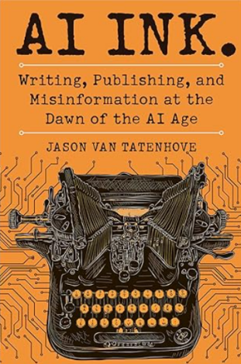**中文书名：****《数字墨痕：人工智能时代的写作、出版与虚假信息》**

**英文书名：*AI Ink.: Writing, Publishing, and Misinformation at the Dawn of the AI Age***

**作 者：Jason Van Tatenhove**

**出 版 社：Skyhorse**

**代理公司：ANA/Jessica**

**页 数：240页**

**出版时间：2025年11月**

**代理地区：中国大陆、台湾**

**审读资料：电子稿**

**类 型：阅读与写作**

**亚马逊畅销书排名：**

**#117 in Business Aspects of Writing**

**#674 in Communication Reference (Books)**

**#861 in Authorship Reference**

**内容简介：**

本书旨在为作家、编辑、文学经纪人及出版从业者提供人工智能的应用与实践指南。作为开创性著作，《数字墨痕》深入探讨了人工智能对创意产业产生的深远影响。政治极端主义研究专家、记者杰森·范·塔特霍夫（Jason Van Tatenhove）将带领读者穿越正在被AI工具重塑的写作与出版领域，从AI生成内容到虚假信息的伦理困境，全面剖析AI融入创作流程所带来的机遇与挑战。

塔特霍夫凭借其丰富经验并采访多位行业权威，为作家、出版人及所有关注创意未来者提供了这部不可或缺的全面指南。本书不仅审视AI现状，更对新科技时代的复杂格局提出深刻预见与实用建议。

**作者简介：**

**杰森·范·塔特霍夫（Jason Van Tatenhove）**是记者、作家及演说家，以对政治极端主义和虚假信息的研究而闻名。他常年担任科罗拉多州专栏作家，作为评论员亮相CNN新闻频道，并曾受邀在乔治城法学院ICAP项目及国家大屠杀纪念博物馆发表演讲。其著作《极端主义的危机：我如何离开守誓者组织及为何应警惕未来内战》引发广泛关注，最新作品则聚焦人工智能对写作领域的变革性影响。

**感谢您的阅读！**

**请将反馈信息发至：版权负责人**

**Email**：[**Rights@nurnberg.com.cn**](mailto:Rights@nurnberg.com.cn)

安德鲁·纳伯格联合国际有限公司北京代表处

北京市海淀区中关村大街甲59号中国人民大学文化大厦1705室, 邮编：100872

电话：010-82504106, 传真：010-82504200

公司网址：[http://www.nurnberg.com.cn](http://www.nurnberg.com.cn/)

书目下载：<http://www.nurnberg.com.cn/booklist_zh/list.aspx>

书讯浏览：<http://www.nurnberg.com.cn/book/book.aspx>

视频推荐：<http://www.nurnberg.com.cn/video/video.aspx>

豆瓣小站：<http://site.douban.com/110577/>

新浪微博：[安德鲁纳伯格公司的微博_微博 (weibo.com)](https://weibo.com/1877653117/profile?topnav=1&wvr=6)

微信订阅号：ANABJ2002

